COLEGIO EMILIA RIQUELME
GUIA DE APRENDIZAJE EN CASA
ACTIVIDAD VIRTUAL SEMANA DEL 06 AL 10 DE JULIO
Asignatura: Lengua Castellana | Grado: 4° | Docente: Estefanía Londoño
Lunes, 06 de julio del 2020

Agenda virtual: El verbo y sus modificadores (Clase virtual 08:00m)
Repaso de lo visto.

En este día trabajaremos en la página 76 y 77 del libro.

Martes, 07 de julio del 2020

Agenda virtual: Inicio de la lectura del plan lector.
Capitulo 1 y capitulo 2.

Durante esta actividad en casa, vamos a leer los 2 primeros capítulos del libro:
- La carta.
- Primer contacto.

La lectura va, durante la clase, solo hasta la página 20, sin embargo, pueden seguir leyéndolo si así lo desean.

Lo siguiente se escribe y se responde en el cuaderno.
Responde: 1. ¿Cuál es tu opinión acerca del libro?
2. ¿Qué puedes aconsejarle a Miguel para que mejore su conducta?
3. ¿Qué crees que sucederá más adelante en la vida de Miguel?

Miércoles, 08 de julio del 2020

Agenda virtual: Tabla de significados.(Clase virtual 10:30m)

Completa la siguiente tabla con los significados adecuados para cada concepto.
OJO la tabla se dibuja en el cuaderno. No imprimir.

SIGNIFICADOS
¿Qué es un artículo? | ¿Qué es un sustantivo? | ¿Qué es un verbo? | ¿Qué es un adjetivo?

Jueves, 09 de julio del 2020

Agenda virtual: Elementos de la comunicación en mapa mental.
Actividad en relación con el plan lector.

Lo siguiente se escribe en el cuaderno.

Un mapa mental es un diagrama usado para representar gráficamente palabras, ideas, tareas, lecturas, dibujos, u otros conceptos.
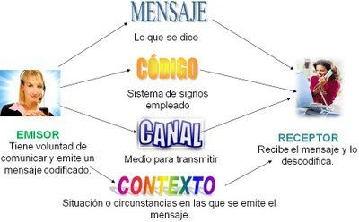

Actividad de plan lector:

Miguel recibió una carta de sus padres, vamos a buscar cuáles fueron los elementos de la comunicación presentes en ese momento.

- ¿Cuál fue el mensaje?:
- ¿Cuál es el código? :
- ¿Cuál es el canal? :
- ¿Cuál es el contexto?:
- ¿Quién es el emisor?:
- ¿Quién es el receptor?:

Nota: Recuerda que la idea no es imprimir, es observar la información en la guía y realizarlo en tu cuaderno, enviarme la evidencia al finalizar la actividad.

